

Universidad
Abierta
Interamericana

BUDGEE



Profesor(es):
Martin Romero
Marco Puccio
Gaston Weingand
Juan Di Modugno
Tomas Morello

Alumno:
Ezequiel Amorosino

Materia:
Seminario de Aplicación Profesional
Año: 2024

Cuadro de revisiones

# | Fecha | Observaciones
1 | 29/5/2024 | Primera entrega. Puntos 1 a 3.
2 | 18/6/2024 | Segunda entrega. Puntos 4 a 5.  Correcciones de entrega anterior:  - Formalización del trabajo.  - Fuentes agregadas en formato APA.  - Referencias a producto cambiadas por servicio.  - Punto 1.2: Diferenciación de la situación del negocio con el estado del software.  - Punto 1.4: Redefinición de empresas de alto calibre a empresas pequeñas.  - Alcance geográfico justificado.  - Misión corregida, relacionándola a los objetivos y no al software en sí.  - Visión más desarrollada.  - Propósito estratégico corregido.  - Punto 2: Cadenas de valor graficadas junto a un resumen.  - Punto 3.1: Cuadro FODA con bullet points.  - Punto 3.2: Detalle de cuadro FODA.
3 | 9/7/2024 | Entrega final. Puntos 6 a 7.  Correcciones de entrega anterior:  - Texto justificado.  - Correcciones registradas en cuadro de revisiones.  - Actualización de títulos para que reflejen servicio y no producto.  - Punto 1.2: Reducción de dudas y supuestos en formas de expresión.  - Punto 1.5: Corrección de competencias clave.  - Punto 1.12: Adición en estrategia de inserción. Corrección de referencia.  - Punto 2.1.2: Extensión de análisis.  - Punto 2.1.3. Extensión de análisis.  - Punto 2.1.4: Extensión de análisis.  - Punto 2.1.5: Modificación hacia un análisis más asertivo.  - Punto 2.2.4: Corrección de características duplicadas en el FODA.  - Punto 4: Extensión de análisis.  - Punto 5: Adición de indicadores y tareas, enumeradas luego en función de puestos y grupos de trabajo. Remoción de Costo.
4 | 25/7/2024 | Entrega para recuperatorio. Adjunción de carpeta de tecnología.  Correcciones de entrega anterior:  - Fuentes en formato APA modificadas. Adhesión de punto 10, abarcando la Referencia Bibliográfica.  - Punto 4: Extensión y adhesión de datos cuantitativos.  - Punto 5: Extensión de planes generales y específicos.  - Punto 6.7: Eliminación de algunos subpuntos vacíos, no pertinentes para el proyecto.  - Punto 7: Adhesión de descripción de tareas a puestos de trabajo. Adhesión de perfiles no ejecutivos.

Índice
1. Descripción General 2
1.1 Descripción básica del negocio 2
1.2 Situación actual del negocio 2
1.3 ¿Qué hace único a su negocio? 2
1.4 Describa los factores principales que usted considera harán exitoso su proyecto 3
1.5 Estrategia: Definir Misión, Visión y Propósito Estratégico 3
1.6 Identificación de la oportunidad de negocio 5
1.7 Capacidades centrales 5
1.8 Propuesta de valor para el cliente 5
1.9 Valores nucleares de la organización 5
1.10 Enfoque e iniciativas estratégicas 6
1.11 Áreas claves de resultados: identificar y justificar 6
1.12 Ingreso al sector: estrategias de inserción 6
2. Análisis Estratégico 7
2.1 Análisis del Contexto 7
2.1.1 Descripción del escenario local 7
2.1.2 Factores económicos 7
2.1.3 Factores políticos 9
2.1.4 Factores tecnológicos 10
2.1.5 Descripción del escenario: escenario-meta 10
2.1.6 Análisis sectorial. Definición de Oportunidades y Amenazas del negocio 11
2.2 Análisis de la Competencia 11
2.2.1 Principales competidores directos 11
2.2.2 Análisis de cadena de valor 12
2.2.3 Definición de Factores Críticos de Éxito (FCE) 14
2.2.4 Fortalezas y debilidades del negocio 15
3. Análisis FODA 15
3.1 Cuadro FODA 15
3.2 Análisis de las Fortalezas, Oportunidades, Debilidades y Amenazas 15
3.3 Conclusión: Atractivo de la Industria, Fortalezas del Negocio 16
4. Segmentación 18
4.1 Segmentación de consumidores y/o Negocios 18
4.2 Identificación de grupos diferenciados de consumidores 20
4.3 ¿Quiénes son los potenciales usuarios/ compradores del negocio? 21
4.4 Pautas de comportamiento esperado de cada segmento 21
5. Plan de Acción 22
5.1 Programas generales de acción 22
5.2 Programas específicos de acción 23
6. Plan de Marketing 28
6.1 Objetivos 28
6.2 Resultados esperados en materia de cobertura y participación 29
6.3 Metas de Posicionamiento 30
6.4 Servicio. Estrategia de Servicio 30
6.4.1 Describa el producto/servicio (qué es y qué no es) 30
6.4.2 ¿Es un producto/ servicio durable, estacional? 31
6.4.3 ¿Cuáles son las características de su producto/servicio que usted considera influyen sobre la decisión de compra) 31
6.4.4 ¿Existen estudios que respalden sus hipótesis? 31
6.5 Precio. Estrategia de Precio 32
6.5.1 Condicionantes del precio 32
6.5.2 Estrategia de precio 32
6.6 CIM Comunicaciones integradas de marketing 33
6.6.1 Descripción de la planificación estratégica de las acciones de comunicación 33
6.6.2 Diseño de Sitio web ( 7 ¨C¨ y pantallas descriptivas) 34
6.7 Distribución 36
6.7.1 Factores condicionantes de la distribución Principales canales 36
6.7.2 Estrategia de distribución 36
6.7.3 Canales (tipo y nivel) 36
7. Operaciones 37
7.1 Organización de empresa 37
7.2 Grupo fundador, composición del directorio, principales accionistas 37
7.3 Composición del staff gerencial y perfil de los ejecutivos claves 37
7.4 Estructura prevista al lanzamiento y evolución 41
7.5 Filosofía y sistema de trabajo 43
7.6 Requerimientos en materia de RRHH: descripción de la plantilla en los distintos momentos previstos de evolución de la estructura 43
8. Plan Financiero-Económico 45
8.1 Modelo de Ingresos 45
8.2 Modelo de Egresos 45
8.3 Modelo de Inversión 45
8.4 Amortizaciones y Depreciaciones 45
8.5 Impuestos: Impuesto a las ganancias 45
8.6 Impuestos a los Ingresos Brutos 45
8.7 Remuneraciones y cargas sociales 45
8.8 Presupuesto Financiero 45
8.9 Evaluación de la Inversión 45
8.10 Escenarios de Riesgo 45
8.11 Plan de Contingencia 45
8.12 Plan de Salida 45
9. Factibilidades 45
9.1 Técnica 45
9.2 Comercial 45
9.3 Administrativa 45
9.4 Legal 45
10. Referencia Bibliográfica 46
11. Aspectos Descriptivos de la Solución Tecnológica 46

Descripción General

Descripción básica del negocio
Sistema que permita la gestión y administración contable de una pyme, permitiéndole complejas funcionalidades de transacción, programación, recordatorios y estadísticas, aparte de la intervención de una IA que provea consejos. Se permitirá la extensión del servicio para clientes que lo soliciten, y si son características potables, se implementará como actualización para el resto de los clientes al año siguiente. Asesoría en finanzas para quien page el servicio.

Situación actual del negocio
La estrategia de negocios ha sido claramente definida y aprobada previamente en una materia anterior, garantizando un enfoque sólido y fundamentado que se incluirá y desarrollará en mayor medida a lo largo de este mismo documento. Se ha realizado un análisis exhaustivo de las necesidades que cubrirá el software, identificando las áreas clave donde Budgee aportará valor a las pequeñas y medianas empresas.
Por otro lado, se posee una idea concreta y detallada de las necesidades que cubrirá el software que se ofrecerá como servicio.

¿Qué hace único a su negocio?
El uso de características de alta complejidad al alcance de cualquiera, permitiendo por ejemplo, confeccionar montos de transacción y variables de presupuesto con valores dinámicos, que dependan de variables como ingreso, egreso y patrimonio neto en función de filtros específicos, y que estas variables se puedan también implementar en una formula para que el monto sea todavía más configurable.
Por otro lado, se ofrecerán consejos haciendo uso de Inteligencia Artificial para facilitar la toma de decisiones del usuario de forma sencilla e intuitiva.
A esto se le suman varias otras características que aportan al sistema, como cuentas con divisa separada, recordatorios, plantillas de transacción y los propios presupuestos que permiten una gran flexibilidad a la hora de condicionar una supervisión.
Por otro lado, se proveerá un servicio de asesoría de finanzas y uso de la aplicación, a quien este dispuesto a pagarlo aparte.

Describa los factores principales que usted considera harán exitoso su proyecto
Hoy en día, una significativa parte de las empresas pequeñas, se manejan con sistemas anticuados que difícilmente son mantenidos. Incluso las más pequeñas, como por ejemplo verdulerías y kioscos, nisiquiera poseen un sistema propio con el cual manejarse. Esto en la mayoría de los casos resulta algo sumamente ineficiente y propenso a errores humanos.
Según encuestas durante la pandemia, solo un 23% de las pymes consideran crucial la compra de software para mantener su empresa. Esto deja en claro que la mayoría se maneja, o sin sistema alguno, o con servicios enlatados que parcialmente cubren sus necesidades por un precio bajo o nulo. (Bruno Peláez, 2020)
Al proveer una solución barata, eficaz y de fácil utilización, Budgee será sumamente valorado por el perfil de cliente adecuado.

Estrategia: Definir Misión, Visión y Propósito Estratégico
- Alcance del Servicio:
- Capacidad de generar transacciones, planificarlas y predefinirlas
- Capacidad de generar recordatorios, ligados o no a las planificaciones
- Capacidad de generar presupuestos
- Visualización de estadísticas generales, de ingreso, egreso, patrimonio neto, distribución y holgura de presupuesto
- Sistema interno y externo de notificaciones.
- Multi idioma.
- Respaldos, Manuales y Automáticos.
- Gestión de Usuarios, Roles y Permisos.
- Montos de transacción y variables de presupuesto dinámicos.
- Inteligencia Artificial que provee consejos.
- Asesoría en finanzas y uso óptimo de la app.

- Alcance del Mercado:
Durante la pandemia, en Argentina un 89% de las empresas aceleraron su transformación digital. Y un 28% de las que lo hicieron dedicaron el presupuesto a software que le permita mejorar la toma de decisiones basada en datos. Esta clase de empresas es la que tiene como objetivo Budgee, aquellas que estén dispuestas a invertir en una supervisión y gestión más controlada de sus operaciones. (News Center Microsoft Latinoamérica, 2021)
Se apuntará de esta forma, a un E-Commerce B2B.

- Alcance Geográfico:
Se apunta a un mercado regional en Buenos Aires. Esto se debe a dos motivos. Uno sería que se busca poder ofrecer una implementación física ágil en los clientes. El otro serían los costos de promoción exponencialmente crecientes hacia un área no tan prometedora.

- Competencias Clave:
Se considera que es el servicio será demasiado pequeño para ser notado por grandes transnacionales como Google o Microsoft, por lo que es improbable que estas vayan a crear sus propios servicios similares. Actualmente en el mercado hay cientos de aplicación que permiten la gestión de presupuesto, pero hasta ahora no se observó ninguna que cumpla las mismas funcionalidades que propone Budgee. Más específicamente, aquellas como el monto dinámico (imperativo para la confección de plazos fijos y montos recursivos) y en poca medida el uso de IA para dar consejos.
Sin embargo, hay que considerar que una gran parte de aquellas que no poseen estas características, a la larga las implementarán.
Por tanto, podemos concluir que los competidores clave, en un inicio, serían asesoras que provean software a la medida y apps de gestión económica de compleja complexión. Mientras que más adelante, se sumará una gran cantidad de competidores que busquen ofrecer las mismas características.

- Segmentos Servicio-Mercado:
Será un desarrollo de servicio, pero no de mercado.

- Declaración de la misión:
Brindar una solución a la necesidad de supervisión y organización financiera tanto de pequeñas y medianas empresas a nivel regional como de consumidores finales a nivel global. Se busca ofrecer un servicio cuyo uso sea lo más intuitivo posible sin sacrificar la complejidad que este ofrece.

- Visión:
Gestión de finanzas compleja al alcance de cualquiera. Que cualquier persona, sin importar su nivel de conocimiento, puede manejar sus finanzas de manera eficaz usando herramientas accesibles y tecnologías avanzadas para su organización y toma de decisiones.

- Propósito Estratégico:
Convertirse en la principal herramienta de referencia para la gestión financiera, compitiendo a través de la implementación de tecnologías punta y funcionalidades únicas sin dejar de ser intuitiva para el usuario.

Identificación de la oportunidad de negocio
- Mercado pequeño con bajo costo de inserción
- Implementación de inteligencia artificial aún baja en apps de estas características
- La pandemia aceleró el proceso de integración de sistemas en las pymes
- La pandemia acercó aún más a las masas hacia la tecnología, especialmente a la gente de mayor edad quienes anteriormente no serían factibles clientes potenciales, y que representan una gran parte de aquellos poseedores de pymes.
- Posterior a la estabilización del dólar y del gobierno, incrementarán los presupuestos que las pymes dediquen a crecimiento.

Capacidades centrales
- Características únicas que no presenta casi ningún otro servicio en el mercado al que se apunta
- Estructura organizacional ligera. Bajo costo y fácil administración.
- Perfil de consumidor bien definido, facilitando así la segmentación.
- La asesoría podría definir la decisión de aquel que no sepa si invertir o no en un sistema que no sabrá si será capaz de usar o aprovechar.

Propuesta de valor para el cliente
Gestión de finanzas compleja al alcance de cualquiera. IA para consejos en finanzas. Asesoría en finanzas y uso óptimo de la app.

Valores nucleares de la organización
Se propone un ambiente de crecimiento lento pero estable dando lugar a expansión global por el lado de asesoría alcanzado cierto crecimiento. Grupo pequeño de desarrolladores y contratación posterior de analistas funcionales si se diera la expansión.
Los valores de la organización se centran en la comunicación eficaz y modulación efectiva de tareas. Por otro lado, se promueve un ambiente relajado, amistoso y de respeto mutuo que facilite el trabajo unificado.
La idea es un ambiente de trabajo donde nadie tenga miedo de decir nada, con limites coherentes.

Enfoque e iniciativas estratégicas
Las iniciativas estratégicas incluirán una promoción del servicio puerta a puerta en búsqueda de clientes potenciales, al igual que la constitución de redes sociales tales como Facebook, Instagram, TikTok y Reddit para potenciar aun más la promoción.
Por otro lado, también se ofrecerá un free trial de 30 días, permitiendo familiarizarse con la aplicación y quitando así dudas o inseguridades que pueda presentar la potencial clientela.
Se comercializará un servicio base por un costo relativamente bajo en relación al mercado, al igual que se ofrecerán las características premium, extensión personalizada y asesoría de finanzas o uso de app para quienes estén dispuestos a pagarlo.
Ante una extensión personalizada del servicio para clientes que lo soliciten, y si son características potables, se implementará como actualización para el resto de los clientes al año siguiente.

Áreas claves de resultados: identificar y justificar
Como fue mencionado en el punto 1.4, se buscará ofrecer una solución económica, eficaz y de fácil utilización, haciendo que la aplicación sea sumamente valorado por el perfil de cliente adecuado.
El área clave de resultados en este caso será por un lado la satisfacción del cliente, ya que con el servicio de post-venta se asegurarán sus inseguridades y con la extensión se cubrirán características imperativas que el servicio aún no posee.
Por otro lado, será imprescindible una eficiencia operativa e innovación, para mantener el servicio en la vanguardia tecnológica y poder mantener este costo a lo largo del tiempo.

Ingreso al sector: estrategias de inserción
En primer lugar, cabe resaltar qué lo que hace único al servicio en comparación a su competencia, son dos características que ya fueron señaladas anteriormente en el punto 1.3, que sin duda aportan enormemente al posicionamiento. Estamos hablando de los consejos por IA y los montos dinámicos de transacción y condición.
Otros elementos que aportarán al posicionamiento serán los mencionados en los puntos 1.10 y 1.11, hablando de las estrategias de promoción y el enfoque en la satisfacción del cliente, al igual que la eficiencia operativa y constante innovación.
La estrategia de inserción que se adoptará será aquella de diferenciación, buscando demostrar al cliente las características que hacen a nuestro servicio único, aquello definido en el punto 1.3.

Análisis Estratégico

Análisis del Contexto

Descripción del escenario local
La argentina está sufriendo un proceso de cambio fuerte a nivel político y económico, debido al cambio de gobierno, al igual que un cambio tecnológico, incidido por el exponencial crecimiento global que principalmente yace en tecnologías punta como la Inteligencia Artificial y las criptomonedas.

Factores económicos
Según un informe, el panorama económico de Argentina es que se están ajustando los precios relativos, incluyendo una gran devaluación del tipo de cambio y aumentos en los precios regulados. Estos cambios elevarán la inflación, proyectada en 175% para 2024. La economía está en recesión y se espera que el PIB caiga un 4% este año, con una posible recuperación en el segundo semestre. Aunque el año comenzó con superávit fiscal y sin emisión neta de pesos, la reducción del gasto ha afectado áreas sociales y salariales, necesitando medidas adicionales para mantener la sostenibilidad fiscal. Se prevé un déficit primario de 0,8% del PIB. En la segunda mitad del año, se espera un programa económico para reducir la inflación, con más devaluación y suba de tasas de interés. (Marcos Dal Bianco, Juan Manuel Manías, Federico Daniel Forte, Adriana Haring, Mario Iparraguirre, Tomas Triantafilo, 2024)
Si bien pudimos observar a lo largo de los últimos meses una estabilidad respecto al dólar, con la próxima remoción del cepo y medidas radicales tomadas por el gobierno, no sabemos en que puede terminar la situación.
Entonces, los factores a considerar serían los siguientes:
- Tipo de Cambio: La devaluación del peso frente al dólar puede incrementar los costos de insumos importados y servicios externos. Si bien actualmente, con el paso de los últimos meses se estabilizó en cierta medida la fluctuación respecto a dólar, esta podría dispararse en cualquier momento.
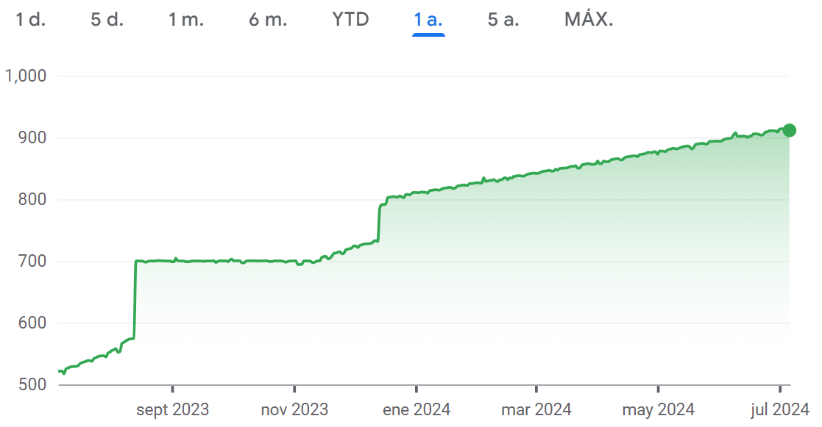
(Google Finance, 2024)
- Inflación: Afectará el poder adquisitivo de los clientes y el costo operativo del negocio. Habrá que ajustar los precios en una frecuencia variable, siendo variable por causa de la gran inestabilidad presente. Esta inflación actualmente no está tan ligada como antes al tipo de cambio con el USD. El motivo principal de esta es que los insumos que se importaban a dólar oficial ahora cuestan el doble, y eso se traslada a los precios. La quita de subsidios aumentan los costos, y muchos sectores realizan aumentos preventivos por miedo a que las ventas no logren cubrir los costos de reposición de insumos y mercadería o los costos de producción. Entendiendo esto podemos asumir que la inflación por este lado tenderá a disminuir, ante una menor incertidumbre y estabilidad, al igual que ante una mayor equidad entre el dólar blue y el oficial.
- Importaciones: Impactan la industria financiera de manera directa e indirecta. Directamente, pueden generar un déficit comercial cuando superan las exportaciones, afectando negativamente la economía y el sector financiero. Indirectamente, la competencia de empresas extranjeras, que ofrecen servicios más baratos o de mejor calidad, puede reducir la cuota de mercado y la rentabilidad de las empresas locales.
- PIB: Un descenso de este refleja una economía en recesión, reduciendo la capacidad de gasto de las pymes. Esto afecta la demanda de servicios como Budgee, y se necesitarán estrategias de precios flexibles para atraer y retener clientes en tiempos de contracción económica.
- Tasas de Interés: El aumento de las tasas de interés puede encarecer el crédito para las pymes, impactando su capacidad de inversión en nuevos servicios.
Dicho esto, el precio de asesoría va a tener que ser muy dinámico debido a la naturaleza inestable de cambio. Pero la idea es que se mantenga como un precio accesible que casi cualquier empresa por más pequeña que sea pueda pagar, siendo más alto según la complejidad de la extensión o modificación solicitada.

Factores políticos
- Nuevo gobierno: Este es sumamente radical, lo cual genera bastante incertidumbre y da lugar a la necesidad de una actualización constante de la información y noticias.
- Impuestos: La carga fiscal en Argentina es alta, lo que puede afectar la rentabilidad de las empresas. Impuestos a tener en cuenta son:
  - Impuesto a las ganancias: Grava las ganancias obtenidas y puede afectar la rentabilidad del negocio.
  - Impuesto a los ingresos brutos: Impacta sobre el total de ingresos de la empresa.
  - Impuesto al valor agregado (IVA): Afecta al consumidor final, y por tanto a su decisión de compra.
- Protestas sociales: Siendo muy comunes, pueden afectar en gran medida la estabilidad de las normas del gobierno.
- Regulaciones: Si bien el gobierno actual las está quitando de a poco, siempre tuvimos una fuerte capa de regulaciones que dificultan el emprendimiento.
- Leyes laborales: Nuestras leyes laborales son muy protectoras hacia los trabajadores, lo que puede dificultar la contratación y el despido de empleados. Una ley importante que se tomará especialmente en consideración es la Ley de Contrato de Trabajo, definiendo esta las condiciones de empleo, derechos y obligaciones entre empleados y empleadores.
- Sindicatos: Tienen mucho poder en Argentina, lo que puede afectar los costos laborales de las empresas. Hay que prestar atención a los Convenios Colectivos de Trabajo ya que pueden tener un gran impacto, por ejemplo en aumentos salariales, bonos y beneficios adicionales.

Hay que tener bien constituidos los términos y condiciones que se presentarán a las empresas que lo integren. Dejar en claro que la aplicación se desligará de cualquier consecuencia que cause la toma de decisiones en función a la misma.
Los acuerdos con las empresas que soliciten asesoría se registrarán y firmarán formalmente con un detalle muy preciso de la extensión y/o modificación requerida, para prevenir malentendidos en caso de insatisfacción del cliente.

Factores tecnológicos
Con la incidencia del exponencial crecimiento global tecnológico, causado principalmente por tecnologías punta como la Inteligencia Artificial y las criptomonedas, se deberá invertir un buen presupuesto en I+D para mantener el servicio en la vanguardia tecnológica y poder mantener este costo a lo largo del tiempo. Específicamente se centraran los esfuerzos en expandir las características de inteligencia artificial e interfaz de usuario, considerando estos factores tecnológicos clave para la diferenciación del producto.
Ante la reciente inserción de ChatGPT y similares, se considerará extenderse hacia tecnologías de deep learning o bien implementar estas mismas herramientas de asistencia virtual como un agregado.
Por otro lado, la ciberseguridad se está viendo afectada en gran medida por la creciente llegada de herramientas que permiten traspasar las defensas de los sistemas en general. Y más aún, no se puede perder de vista el avance de la computación cuántica, que se supone, podría presentar un gran riesgo a la ciberseguridad en un futuro no muy lejano.

Descripción del escenario: escenario-meta
En 2 años la situación económica y política, se va a haber estabilizado, ya sea para bien o para mal, debido a que el gobierno se habrá asentado en su estrategia de 4 años.
Con esta seguridad, podemos afirmar que tenemos un buen camino por delante que se irá haciendo cada vez más fácil de maniobrar y predecir, al menos a nivel político-económico, porque a nivel tecnológico, poca certeza hay de qué pueda pasar.
A fines de 2022, se lanzó ChatGPT abierto al público. El crecimiento que tuvo en estos dos años fue abismal, por lo que medir qué pueda pasar de acá a 2 años a nivel tecnológico no tiene sentido, aunque se estima que ya estaremos ante un crecimiento logarítmico.
Al alcanzar este período, Budgee ya será un referente relativamente conocido entre las pymes de argentina, debido a la constante promoción y precio de la app.

Análisis sectorial. Definición de Oportunidades y Amenazas del negocio
Entre las oportunidades tendríamos las siguientes:
- Mercado pequeño con bajo costo de inserción
- Implementación de inteligencia artificial aún baja en apps de estas características
- La pandemia aceleró el proceso de integración de sistemas en las pymes
- La pandemia acercó aún más a las masas hacia la tecnología, especialmente a la gente de mayor edad quienes anteriormente no serían factibles clientes potenciales, y que representan una gran parte de aquellos poseedores de pymes.
- Posterior a la estabilización del dólar y del gobierno, incrementarán los presupuestos que las pymes dediquen a crecimiento.
Mientras que las amenazas podrían ser:
- Mercado pequeño que difícilmente vaya a expandirse mucho más
- Poca información estadística para crear un marco de referencia económico y de comportamiento
- La incertidumbre e inestabilidad generada por el cambio de paradigma en el gobierno. Probablemente haya una inicial reducción de los presupuestos de las pymes para crecimiento tecnológico.

Análisis de la Competencia

Principales competidores directos
    - YNAB (You Need a Budget): Se centra en asignar fondos a categorías específicas, dando a los usuarios control sobre sus gastos y ayudándoles a ahorrar para metas concretas. Plataforma: Web, iOS y Android. Precio: 15 USD/Month, 99 USD/Year.
    - PocketGuard: Ayuda a los usuarios a gestionar sus gastos, analizar sus hábitos financieros y establecer metas de ahorro. También proporciona información sobre fondos disponibles después de pagar facturas y alcanzar metas de ahorro. Plataforma: iOS y Android. Precio: 8 USD/Month, 35 USD/Year, 80 USD/Lifetime.
    - Mint: Permite a los usuarios hacer un seguimiento de sus gastos, crear presupuestos, monitorear inversiones y obtener una visión integral de sus finanzas. También proporciona seguimiento del puntaje de crédito y recordatorios de facturas. Plataforma: Web, iOS y Android. Precio: 5 USD/Month, 1 USD Ad-Free.
    - Simplifi: Ofrece una interfaz simple e intuitiva para gestionar gastos, establecer metas y manejar finanzas. Proporciona una visión clara de ingresos, gastos y progreso de ahorro. Plataforma: Web, iOS y Android. Precio: 3 USD/Month, 48 USD/Year.
    - HoneyMoney: Se centra en crear presupuestos compartidos para parejas u hogares. Permite el seguimiento colaborativo de gastos, establecimiento de metas y planificación financiera. Plataforma: Web, iOS y Android. Precio: 5 USD/Month, 50 USD/Year.
    - MoneyDashboard: Agrega datos financieros de varias cuentas, proporcionando información sobre hábitos de gasto y permitiendo a los usuarios establecer metas financieras. Plataforma: Web, iOS y Android. Precio: 5 USD/Month.

Análisis de cadena de valor
Antes que nada, cabe aclarar que para la mayoría de estas empresas no se encontró información sólida sobre todos los puntos en su cadena de valor, ya que esta información parece no estar publicada. En consecuencia, se hablará únicamente sobre aquellos puntos de cada empresa, de los cuales se posee información concisa y relevante.
- YNAB (You Need a Budget):

Infraestructura:  CEO. Subdirector. Equipos pequeños de venta nacional y operaciones. Equipos grandes de soporte y tecnología. |  |  |  |  | Margen
Compras:  - |  |  |  |  | Margen
Tecnología:  - |  |  |  |  | Margen
RRHH:  - |  |  |  |  | Margen
Logística de entrada:  - | Operaciones:  - | Logistica de Salida:  Play Store, App Store, Dominio Web. | Marketing y Ventas:  Marketing online, promoción de app y asociaciones. | Post-Venta:  Soporte técnico y atención al cliente. | Margen

- PocketGuard:

Infraestructura:  No publicada. 10 o menos empleados. |  |  |  |  | Margen
Compras:  - |  |  |  |  | Margen
Tecnología:  - |  |  |  |  | Margen
RRHH:  - |  |  |  |  | Margen
Logística de entrada:  - | Operaciones:  - | Logística de Salida:  Play Store, App Store. | Marketing y Ventas:  Marketing online, promoción de app y asociaciones. | Post-Venta:  Soporte técnico, atención al cliente y asesoramiento financiero. | Margen

- Mint:

Infraestructura:  Compleja y extensa. Mas de 10.000 empleados. Inicialmente era pequeña, pero fue absorbida por Intuit, pasando de ser empresa a servicio. |  |  |  |  | Margen
Compras:  - |  |  |  |  | Margen
Tecnología:  - |  |  |  |  | Margen
RRHH:  Selección y capacitación de personal, tanto analistas financieros como expertos en seguridad. |  |  |  |  | Margen
Logística de entrada:  - | Operaciones:  - | Logística de Salida:  Play Store, App Store y dominio web. | Marketing y Ventas:  Marketing online, promoción de app y asociaciones. | Post-Venta:  Soporte técnico y atención a cliente. | Margen

- Simplifi:

Infraestructura:  - |  |  |  |  | Margen
Compras:  - |  |  |  |  | Margen
Tecnología:  - |  |  |  |  | Margen
RRHH:  - |  |  |  |  | Margen
Logística de entrada:  - | Operaciones:  - | Logística de Salida:  Play Store, App Store y dominio web. | Marketing y Ventas:  Marketing online, promoción de características diferenciadas. | Post-Venta:  Soporte técnico, atención al cliente y asesoramiento financiero. | Margen

- HoneyMoney:

Infraestructura:  - |  |  |  |  | Margen
Compras:  - |  |  |  |  | Margen
Tecnología:  - |  |  |  |  | Margen
RRHH:  - |  |  |  |  | Margen
Logística de entrada:  - | Operaciones:  - | Logística de Salida:  Play Store, App Store y dominio web. | Marketing y Ventas:  Marketing online, promoción de características diferenciadas. | Post-Venta:  Soporte técnico, atención al cliente y asesoramiento financiero. | Margen

- MoneyDashboard:

Infraestructura:  Desestructurada. Un CEO y menos de 50 empleados. |  |  |  |  | Margen
Compras:  - |  |  |  |  | Margen
Tecnología:  - |  |  |  |  | Margen
RRHH:  - |  |  |  |  | Margen
Logística de entrada:  - | Operaciones:  - | Logística de Salida:  Play Store, App Store y dominio web. | Marketing y Ventas:  Marketing online, colaboración con instituciones financieras. | Post-Venta:  Soporte técnico y atención a cliente. | Margen

Definición de Factores Críticos de Éxito (FCE)
- Capacidad de innovación.
- Facilidad de uso del software.
- Asesoría en el uso del software y finanzas.
- Estructura de costos reducida.

Fortalezas y debilidades del negocio
Fortalezas destacables:
- Características únicas que no presenta casi ningún otro servicio en el mercado al que se apunta
- Estructura organizacional ligera. Bajo costo y fácil administración.
- La asesoría podría definir la decisión de aquel que no sepa si invertir o no en un sistema que no sabrá si será capaz de usar o aprovechar.
- Al ser una startup pequeña, y ofrecer algo innovador, podría ser más susceptible a ofertas de ser adquirida por una mayor empresa.
Debilidades a tener en cuenta:
- Perfil de consumidor tan específico limita el mercado al que se puede llegar
- Aunque sea complejo, sigue siendo un sistema replicable y susceptible a plagios

Análisis FODA

Cuadro FODA
Fortalezas  - Características únicas que la diferencian  - Estructura organizacional ligera  - Asesoría  - Atractiva de adquisición por mayores empresas  - Clientes tienden a quedarse | Oportunidades  - Bajo costo de inserción  - Implementación de IA  - Consecuencias de la pandemia  - Incremento de presupuestos en crecimiento IT
Debilidades  - Perfil de consumidor demasiado específico  - Sistema replicable y susceptible a plagios | Amenazas  - Mercado pequeño  - Poca información estadística  - Cambios de gobierno

Análisis de las Fortalezas, Oportunidades, Debilidades y Amenazas
Fortalezas:
- Características únicas que no presenta casi ningún otro servicio en el mercado al que se apunta.
- Estructura organizacional ligera. Bajo costo y fácil administración.
- La asesoría podría definir la decisión de aquel que no sepa si invertir o no en un sistema que no sabrá si será capaz de usar o aprovechar.
- Al ser una startup pequeña, y ofrecer algo innovador, podría ser más susceptible a ofertas de ser adquirida por una mayor empresa.
- Al ser de venta única, los clientes ya capturados tendrán menos chances de dejar de usar el servicio
Oportunidades:
  - Mercado pequeño con bajo costo de inserción
  - Implementación de inteligencia artificial aún baja en apps de estas características
  - La pandemia aceleró el proceso de integración de sistemas en las pymes
  - La pandemia acercó aún más a las masas hacia la tecnología, especialmente a la gente de mayor edad quienes anteriormente no serían factibles clientes potenciales, y que representan una gran parte de aquellos poseedores de pymes.
  - Posterior a la estabilización del dólar y del gobierno, incrementarán los presupuestos que las pymes dediquen a crecimiento.

Debilidades:
- Perfil de consumidor tan específico limita el mercado potencial al que se puede llegar
- Aunque sea complejo, sigue siendo un sistema replicable y susceptible a plagios

Amenazas:
- Mercado pequeño que difícilmente vaya a expandirse mucho más
- Poca información estadística para crear un marco de referencia económico y de comportamiento
- La incertidumbre e inestabilidad generada por el cambio de paradigma en el gobierno. Probablemente haya una inicial reducción de los presupuestos de las pymes para crecimiento tecnológico.

Conclusión: Atractivo de la Industria, Fortalezas del Negocio
- Barreras de entrada:
  - Altas inversiones iniciales. Desarrollar las características faltantes de Budgee y el sistema plataforma Web y mobile, desde cero, requiere una inversión significativa sin retorno alguno por bastante tiempo.
  - Infraestructura. Inversión inicial importante hardware, software y servidores.
  - Promoción. Sin una buena y exhaustiva promoción puerta a puerta, el servicio no tendrá éxito.
  - Barreras regulatorias. Cumplir regulaciones y leyes aplicables a la industria del software y la gestión financiera, implicando costos adicionales y trámites burocráticos.
  - Protección de datos. Implementación medidas de seguridad adecuadas para proteger los datos confidenciales de los clientes.

- Barreras de salida:
  - Inversión hundida. Al tener una gran inversión inicial, el abandonar el emprendimiento al inicio del retorno o incluso antes podría tener consecuencias catastróficas.
  - Contratos y Obligaciones Legales. Los acuerdos con clientes y socios pueden incluir cláusulas que dificulten la salida. Hay que pensar bien antes de firmar un contrato con un cliente, los riesgos que puede implicar.
  - Desmantelamiento. Abandonar implicaría el desmantelamiento de la infraestructura y la liquidación de activos, lo que puede ser costoso y complicado.

- Rivalidad entre competidores:
Los competidores directos pueden ser un problema, más que nada si el cliente ya está integrado a esa solución, porque una migración de un sistema al otro quizás se muestre demasiado cara para ser considerada, debido a que una de las fortalezas de Budgee, es su precio. Por el otro lado, no hay muchos competidores directos que ofrezcan la misma funcionalidad, excepto aquellas soluciones específicamente diseñadas para un cliente en particular.

- Poder de los compradores:
Los compradores poseerán bastante poder debido a que es un servicio que no es de primera necesidad y fácilmente podrían subsistir sin él a priori, aunque aquellos que ya lo hayan integrado y hasta personalizado, se les volverá un recurso cuasi indispensable, ya que pocas aplicaciones cumplen estas características y una migración requeriría demasiados recursos.

- Poder de los proveedores:
Dado que nuestro negocio no requiere de proveedores, excepto de aquellos generales que proporcionen las tecnologías de hardware y software comunes para trabajar, este aspecto es bastante atractivo.
- Disponibilidad de sustitutos:
Ejemplos de sustitutos que pude encontrar son Empower, Tiller y MoneyDance. Un breve análisis proveerá una mejor perspectiva de contra que nos enfrentamos:
  - Empower: Aplicación financiera que ayuda a los usuarios a gestionar sus gastos, ahorrar dinero y gestionar sus finanzas. Ofrece características como ahorro automatizado, negociación de facturas y una cuenta corriente de alto rendimiento. Plataforma: iOS y Android. Precio: 8 USD/Month.
- Tiller: App basada en hojas de cálculo que automatiza el seguimiento financiero al importar datos en plantillas personalizables de Google Sheets o Excel. Permite un alto grado de personalización. Plataforma: Se utiliza con Google Sheets o Excel en la web. Precio: 79 USD/Year.
- MoneyDance: Ofrece funciones para gestionar gastos, inversiones y generar informes. También puede manejar operaciones bancarias en línea y pagos de facturas. Plataforma: Windows, macOS y Linux.
Como se destacó en el punto de poder de compradores, aquellos clientes que estén buscando una mayor complejidad para operar nisiquiera considerarán estas alternativas, por ser demasiado simples. Adicionalmente, sus precios no son exactamente baratos, por lo que no deberían tener la fuerza suficiente para robar la clientela. Atractivo alto.
- Acciones gubernamentales:
- Incentivos fiscales. Exenciones de impuestos o créditos fiscales para startups y pymes que desarrollen tecnologías financieras (fintech).
- Simplificación tributaria. Reducción de la carga burocrática y simplificación del sistema tributario para facilitar el cumplimiento fiscal de las pymes.

Segmentación

Segmentación de consumidores y/o Negocios
Se presentará una estrategia de selección concentrada, apuntando a un conjunto específico de pymes con características definidas, al igual que un área específica.
En cuanto a la segmentación geográfica, el área designada abarcará gran parte de Buenos Aires, omitiendo aquellas zonas que se analicen y consideren poco factibles. Para que una zona sea considerada factible, deberá encontrarse a una distancia máxima de las oficinas de trabajo de 5 km para la promoción general, y 50 km para los perfiles más atractivos. Por otro lado, el barrio en el que se encuentre el posible cliente, por más atractivo que sea el cliente en cuestión, deberá cumplir estándares básicos de seguridad y nivel económico, para no comprometer la integridad de nuestros empleados, o del vehículo de transporte. Dicho todo esto, tomando como punto de referencia el barrio Martínez, centraremos nuestros esfuerzos de promoción general en el area delimitada entre Beccar, Vicente López y Villa Adelina.
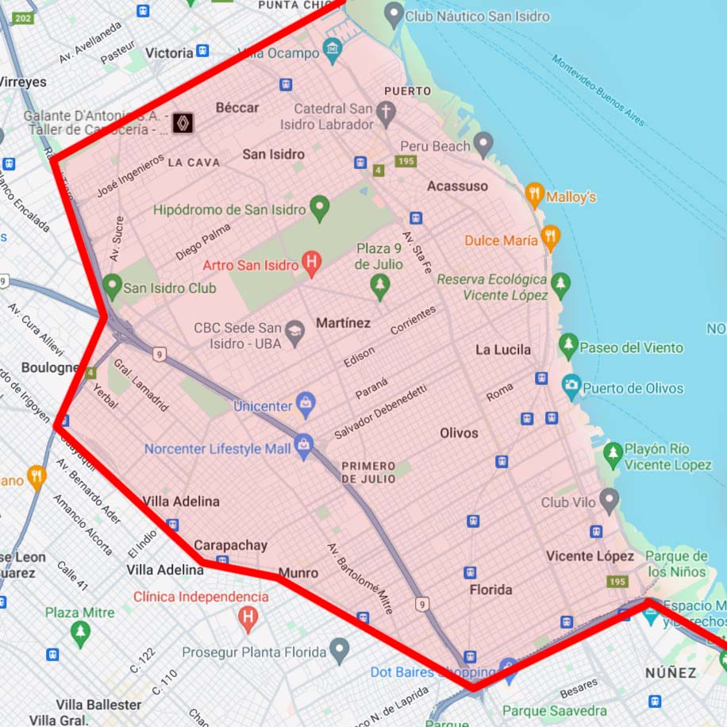
Si bien estos numeros no son concretos, sabemos que en CABA hay 34,3 pymes por cada 1000 habitantes, mientras que en La Pampa hay 19,8. No se encontró información de cuantas hay en PBA (Provincia de Buenos Aires), pero se puede estimar que un numero entre 20 y 34,3. Siendo así, estableceremos nuestra media en 25 para tener cierta holgura en nuestra estimación. Por otro lado, hay un estimado de 300.000 habitantes en el área de interés. Esto nos lleva a la conclusión de un estimado de 7500 empresas en nuestra área de interés. (Ámbito, 2024) (Poblaciones, 2010)
Un análisis posterior sobre cada posible empresa en el conjunto determinará el orden en el que serán abordadas, y la prioridad que se le dará a cada una. Por otro lado, también se dejarán para un periodo posterior al lapso temporal del emprendimiento aquellas que se alejen demasiado de los otros factores de segmentación que se analizarán posteriormente a través del punto 4.
Un aspecto psicográfico con el que empezar, será apuntar a aquellas empresas dispuestas a invertir en una supervisión y gestión más controlada de sus operaciones. Citando al punto 1.5, esto sería en 2021 un 28% de las empresas, y considerando que pasaron varios años desde ese momento, y que ahora hay todavía más empresas frescas, asumimos que este número es todavía mayor.
Al mismo tiempo, profundizando en más variables demográficas de segmentación, centraremos nuestros esfuerzos en aquellas empresas con menor longevidad, ya que son las que aún no están asentadas en la forma en la que operan su negocio. Se apuntará a empresas con un máximo de 10 años de longevidad, y enfatizando en aquellas menores a 4 años. También, si bien las definimos como pymes, cabe aclarar que el perfil apuntará a microempresas, a pequeñas empresas, y aquellas medianas que estén más cerca de ser pequeñas que grandes. De esta forma, apuntaríamos a una cantidad de empleados en un rango de 1 a 100.
En la actualidad, de la totalidad de pymes que se encuentran activas en la Argentina, un estimado del 90% son microempresas o pymes. (Anatilde Salerno, Mauricio Rampone, 2021).
Relacionado a este último análisis, y de tener esta información a disposición, se priorizará llegar a aquellas que aún no poseen sistemas tecnológicos para la gestión de sus finanzas, o que posean sistemas bastante anticuados.
Aquel propietario de una empresa que mejor se adapte a esta segmentación será identificado como nuestro Buyer Persona.
En conclusión a todo lo analizado, podemos aproximar que nuestro mercado meta está compuesto por un estimado de 2.200 empresas.

Identificación de grupos diferenciados de consumidores
Podríamos dividirlos entre aquellos que no poseen sistema tecnológico en su organización, y los que sí poseen uno, pero anticuado.
Adicionalmente, habría otro grupo de consumidores, que serían aquellos que, de alguna forma escucharon de Budgee, y se encontraron interesados a pesar de no pertenecer a la segmentación a la que se apunta.
Este grupo en particular, podría subdividirse en:
- Los que están dentro del área designada, pero poseen un sistema moderno, o más avanzado.
- Los que están dentro del área designada, pero son grandes empresas.
- Los que no están dentro del área designada, pero aún así están interesados en consumir nuestro servicio. Dependiendo de cuan lejos estén del área designada, podría ofrecerse un costo adicional de implementación, o directamente delegar esta implementación al propio cliente, reduciendo de esta forma el precio inicial del servicio.

¿Quiénes son los potenciales usuarios/ compradores del negocio?
Por la naturaleza de nuestros clientes, habría una gran diversidad en el perfil del usuario del sistema. Siendo por ejemplo, el caso de una verdulería, podría ser una persona que no posea capacitación alguna en el uso de sistemas similares. Acá es donde entra en juego nuestro servicio de asesoría. Aunque, de todas formas, se buscará ofrecer un sistema lo más intuitivo y fácil de usar posible (sin sacrificar su complejidad), con el fin de solventar estos posibles impedimentos.
Si hablamos del comprador como tal, su perfil también es bastante abierto, pero se apegaría al definido en el punto 4.2.

Pautas de comportamiento esperado de cada segmento
Antes que nada, vale la pena citar cierta información del punto 1.4, donde se menciona que solo un 23% de las pymes consideran crucial la compra de software para mantener su empresa, dejando en claro que la mayoría se maneja, o sin sistema alguno, o con servicios enlatados que parcialmente cubren sus necesidades por un precio bajo o nulo.
También vamos a citar el punto 1.5, donde en el alcance de mercado se nos menciona que con la pandemia el 89% de las personas aceleraron su transformación digital, y un 28% de estas dedicaron ese presupuesto a software que les permita mejorar la toma de decisiones basadas en datos.
Dentro de la segmentación propuesta, todos estos porcentajes deberían aumentar sensiblemente.
Aquellos clientes potenciales que poseen un sistema tecnológico en su organización, pero anticuado, serían los más factibles de adquirir el servicio, ya que se observará un gran valor agregado a costos muy razonables, sumado a los posibles servicios de asesoría, que estos podrán comparar con lo que ya poseen.
De aquellos que no poseen sistema tecnológico en su organización, se espera una considerable resistencia, ya que la mayoría son empresas conservadoras o con muy bajo presupuesto, que no estarán dispuestas a alterar su flujo de trabajo y sumar costos que bajen su rentabilidad. Por otro lado, habrá una pequeña porción que son aquellas pequeñas empresas que recién arrancan, o que sean un poco más flexibles, siendo estas las que probablemente aceptarán las ofertas.
De aquellos que están dentro del área designada, pero poseen un sistema moderno o más avanzado, se supone que estarán interesados por una intención de reducción de presupuesto en sus tecnologías. Esto mismo aplicará para aquellos que están dentro del área designada, pero son grandes empresas.
De aquellos que no están dentro del área designada, pero aún así están interesados en consumir nuestro servicio, no se definió una tendencia concreta de que esperar de ellos.

Plan de Acción
Cabe aclarar que para las fechas presentes en esta agenda se utilizará la lógica del CPM (Critical Path Method), en la cual algunos planes dependerán de la finalización de otros y por tanto se tomará la mínima fecha posible de finalización como inicio del plan dependiente, aunque a efectos prácticos la fecha del segundo puede extenderse según se extienda la del primero.

Programas generales de acción
Administrativo
Descripción | Contratar empleado de recursos humanos y comunicarle la estructura del organigrama y cada puesto requerido del mismo. Definir y buscar perfiles de empleado para cada rol y sector del organigrama.
Responsable | Gerente General y Departamento de Recursos Humanos
Primer Hito | Contratar empleado de recursos humanos
Fecha Primer Hito | Mes 1 a Mes 3

Tecnología – Desarrollo
Descripción | Desarrollar el sistema Budgee en formato Web y Mobile, dando prioridad Web. Insertar el servicio en todas las plataformas previstas, dando prioridad a la Página Web. Soporte técnico e infraestructura.
Responsable | Gerente de Tecnología
Primer Hito | Completar el desarrollo en formato Web.
Fecha Primer Hito | Mes 2 a Mes 8

Marketing – Precios
Descripción | Regular los precios del servicio, según cambie la situación de los mercados regional al que se apunta. Gestionar el servicio de atención al cliente y post-venta. Promoción de Budgee a través de redes sociales, ads y posicionamiento web, al igual que puerta a puerta. Gestión de Payroll, compras y suministros.
Responsable | Departamento de Marketing y Ventas
Primer Hito | Definir los precios iniciales.
Fecha Primer Hito | Mes 3 en adelante

Programas específicos de acción
Administrativo – Contratación de recursos humanos
Descripción | Búsqueda y contratación de un empleado de recursos humanos. Comunicar la estructura del organigrama y cada puesto en detalle al empleado de Recursos Humanos.
Prioridad | Absoluta
Tareas | - Búsqueda de empleado de RRHH  - Contratación de empleado de RRHH  - Comunicación de estructura del organigrama y cada puesto con RRHH
Beneficios | Obtención de un empleado que gestione los recursos humanos. Entendimiento de perfiles precisados por parte del empleado de recursos humanos.
Fecha Programada | Mes 1, Semana 1 a Mes 1, Semana 4
Responsable | Gerente General

Administrativo – Definición de perfiles para puestos de trabajo
Descripción | Definir y documentar perfiles de empleado en detalle según lo comunicado por el gerente general.
Prioridad | Absoluta
Tareas | - Definir perfiles de empleado  - Documentar perfiles de empleado
Beneficios | Formalización de perfiles requeridos para el funcionamiento de la empresa.
Fecha Programada | Mes 1, Semana 3 a Mes 2, Semana 1
Responsable | Departamento de Recursos Humanos

Administrativo – Contratación de empleados
Descripción | Búsqueda y contratación de empleados idóneos para los puestos requeridos.
Prioridad | Absoluta
Tareas | - Búsqueda de empleados idóneos para puesto requeridos  - Contratación de empleados idóneos para puesto requeridos
Beneficios | Ocupación de puestos requeridos para el funcionamiento de la empresa.
Fecha Programada | Mes 1, Semana 4 a Mes 3, Semana 4
Responsable | Departamento de Recursos Humanos

Tecnología – Desarrollo
Descripción | Desarrollo del sistema Budgee en formato Web. Desarrollo del sistema Budgee en formato Mobile. Prioridad al desarrollo en formato Web.
Prioridad | Absoluta
Tareas | - Desarrollo del sistema Budgee en formato Web  - Desarrollo del sistema Budgee en formato Mobile
Beneficios | Obtención del sistema Budgee listo para ser desplegado en la Página Web. Obtención del sistema Budgee listo para ser desplegado en sistemas Mobile.
Fecha Programada | Mes 4, Semana 1 a Mes 7, Semana 4
Responsable | Gerente de Tecnología

Tecnología – Plataformas
Descripción | Compra de dominio y configuración de página web. Inserción de la aplicación Web de Budgee en la página Web.
Prioridad | Absoluta
Tareas | - Compra de dominio de página web  - Configuración de dominio de página web  - Inserción de la aplicación Web de Budgee en página Web
Beneficios | Obtención del dominio y preparación para que cuando la aplicación web Budgee esté lista pueda ser desplegada en la Página Web. Servicio Budgee ya comercializado por medio web, comienza la etapa de ingresos.
Fecha Programada | Mes 2, Semana 1 a Mes 8, Semana 1
Responsable | Gerente de Tecnología

Marketing – Precios
Descripción | Definición inicial de precios del servicio según la situación del mercado regional al que se apunta. Regulación de precios del servicio según la situación del mercado regional al que se apunta.
Prioridad | Absoluta
Tareas | - Definición inicial de precios del servicio  - Regulación de precios del servicio
Beneficios | Obtención de los precios con el cuales comercializar el servicio. Ajuste de los precios con los cuales comercializar el servicio.
Fecha Programada | Mes 3, Semana 1
Responsable | Departamento de Marketing y Ventas

Tecnología – Soporte Ténico e Infraestructura
Descripción | Solución de problemas internos de índole tecnológica. Manutención de sistemas (incluyendo servidores y dispositivos de hardware).
Prioridad | Absoluta
Tareas | - Soporte técnico  - Manutención de sistemas
Beneficios | Obtención de los precios con el cuales comercializar el servicio. Ajuste de los precios con los cuales comercializar el servicio.
Fecha Programada | Mes 3, Semana 1
Responsable | Departamento de Tecnología

Marketing – Atención al Cliente
Descripción | Gestionar el servicio de atención al cliente y post-venta.
Prioridad | Muy Deseable
Tareas | - Gestión del servicio de atención al cliente y post-venta
Beneficios | Retención de clientes y obtención de nuevos clientes potenciales.
Fecha Programada | Mes 3, Semana 1 en adelante
Responsable | Departamento de Marketing y Ventas

Marketing – Promoción Outbound
Descripción | Diseño, creación y promoción de redes sociales de Instagram, X, Facebook, Tiktok y Reddit. Contratación de publicidad. Pago por posicionamiento en la búsqueda web.
Prioridad | Deseable
Tareas | - Diseño de redes sociales de Instagram, X, Facebook, Tiktok y Reddit  - Creación de redes sociales de Instagram, X, Facebook, Tiktok y Reddit  - Promoción de redes sociales de Instagram, X, Facebook, Tiktok y Reddit  - Contratación de publicidad  - Pago por posicionamiento en la búsqueda web
Beneficios | Preparación para comienzo de publicidad. Publicidad del servicio.
Fecha Programada | Mes 3, Semana 1 en adelante
Responsable | Departamento de Marketing y Ventas

Marketing – Promoción Inbound
Descripción | Nurturing y closing de clientes potenciales de forma individual.
Prioridad | Deseable
Tareas | - Nurturing de clientes potenciales de forma individual.  - Closing con los clientes potenciales.
Beneficios | Conversión de clientes.
Fecha Programada | Mes 3, Semana 3 en adelante
Responsable | Departamento de Marketing y Ventas, Analistas Funcionales

Marketing – Payroll
Descripción | Gestión de nóminas para garantizar la precisión y puntualidad en los pagos a los empleados.
Prioridad | Absoluta
Tareas | - Gestión de payroll
Beneficios | Satisfacción en tiempo y forma de los pagos a los empleados.
Fecha Programada | Mes 3, Semana 3 en adelante
Responsable | Departamento de Marketing y Ventas

Marketing – Compras y Suministros
Descripción | Optimizar la cadena de suministro y reducir costos mediante una gestión eficiente de compras y suministros. Tomar y revisar solicitudes de compra internas.
Prioridad | Muy Deseable
Tareas | - Gestión de compras y suministros  - Gestión de solicitudes de compra internas
Beneficios | Satisfacción en tiempo y forma de los pagos a los empleados.
Fecha Programada | Mes 3, Semana 3 en adelante
Responsable | Departamento de Marketing y Ventas

Asignación de tareas en función a sus puestos y equipos de trabajo correspondientes:

Tarea | Puesto(s) Correspondiente(s)
- Búsqueda de empleado de RRHH | Gerente General
- Contratación de empleado de RRHH | Gerente General
- Comunicación de estructura del organigrama y cada puesto con RRHH | Gerente General
- Definir perfiles de empleado | Administrador de RRHH
- Documentar perfiles de empleado | Administrador de RRHH
- Búsqueda de empleados idóneos para puesto requeridos | Administrador de RRHH
- Contratación de empleados idóneos para puesto requeridos | Administrador de RRHH
- Desarrollo del sistema Budgee en formato Web | Gerente de Tecnología, Arquitecto, Analista Funcional, Desarrollador Front-End, Desarrollador Back-End, Tester, Administrador de Base de Datos, Infraestructura
- Desarrollo del sistema Budgee en formato Mobile | Gerente de Tecnología, Arquitecto, Analista Funcional, Desarrollador Front-End, Desarrollador Back-End, Tester, Administrador de Base de Datos, Infraestructura
- Compra de dominio de página web | Gerente de Tecnología
- Configuración de dominio de página web | Gerente de Tecnología
- Inserción de la aplicación Web de Budgee en página Web | Gerente de Tecnología, Arquitecto, Desarrollador Front-End, Desarrollador Back-End, Tester, Infraestructura
- Definición inicial de precios del servicio | Gerente de Marketing y Ventas, Operativo de Marketing y Ventas
- Regulación de precios del servicio | Gerente de Marketing y Ventas, Operativo de Marketing y Ventas
- Gestión del servicio de atención al cliente y post-venta | Operativo de Marketing y Ventas
- Soporte Técnico | Infraestructura, Análista Funcional
- Manutención de Sistemas | Infraestructura, Arquitecto, Desarrollador Front-End, Desarrollador Back-End, Tester
- Diseño de redes sociales de Instagram, X, Facebook, Tiktok y Reddit | Operativo de Marketing y Ventas
- Creación de redes sociales de Instagram, X, Facebook, Tiktok y Reddit | Operativo de Marketing y Ventas
- Promoción de redes sociales de Instagram, X, Facebook, Tiktok y Reddit | Operativo de Marketing y Ventas
- Contratación de publicidad | Gerente de Marketing y Ventas
- Pago por posicionamiento en la búsqueda web | Gerente de Marketing y Ventas
- Nurturing de clientes potenciales de forma individual. | Operativo de Marketing y Ventas
- Closing con los clientes potenciales. | Operativo de Marketing y Ventas
- Gestión de payroll | Operativo de Marketing y Ventas
- Gestión de compras y suministros | Operativo de Marketing y Ventas, Gerente de Marketing y Ventas
- Gestión de solicitudes de compra internas | Operativo de Marketing y Ventas, Gerente de Marketing y Ventas

Estableceremos algunos indicadores que darán la posibilidad de un análisis profundo a lo largo del tiempo, a partir de los cuales posteriormente estableceremos milestones, midiendo y controlando que las expectativas de las mediciones se asemejen a los resultados empíricos. Adicionalmente también haremos uso de estos registros para la toma de decisiones, analizando en una línea de tiempo la variación de crecimiento de todas las métricas. Dicho esto, cabe aclarar que las métricas serán atemporales, debido a que serán registradas y archivadas a lo largo del tiempo para su posterior procesamiento. Métricas de tasas se calcularán en función de las cantidades posteriormente.
Medición | Toma Estadística
Cantidad de usuarios premium (pago mensual) | Software de Budgee
Cantidad de usuarios premium (pago anual) | Software de Budgee
Cantidad de usuarios premium (pago de por vida) | Software de Budgee
Cantidad de usuarios de Escritorio | Software de Budgee
Cantidad de usuarios Web | Software de Budgee
Cantidad de usuarios Mobile | Software de Budgee
Cantidad de usuarios que accedieron al free trial | Software de Budgee
Cantidad de usuarios que adquirieron el servicio luego de acceder al free trial | Software de Budgee
Cantidad de usuarios que usan frecuentemente la función de consejos por IA | Software de Budgee
Cantidad de usuarios que usan frecuentemente la función de cálculo dinámico | Software de Budgee
Frecuencia de acceso a la app | Software de Budgee
Cantidad de ventas | Marketing y Ventas
Cantidad de interesados, fuera de Buenos Aires, en Argentina | Encuesta y Marketing
Cantidad de interesados, fuera de Argentina | Encuesta y Marketing
Cantidad que ingresaron a través del buscador | Marketing y Ventas
Cantidad que ingresaron a través de la publicidad | Marketing y Ventas
Cantidad de quejas | Atención a cliente
Cantidad de quejas resueltas | Atención a cliente
Cantidad de solicitudes de asesoramiento | Atención a cliente
Cantidad de solicitudes de asesoramiento satisfechas | Atención a cliente

Plan de Marketing

Objetivos
Se apuntará a una promoción del servicio puerta a puerta en búsqueda de clientes potenciales, al igual que la constitución de redes sociales, siendo en principio Facebook, Instagram, TikTok y Reddit. Finalmente, y en una etapa de introducción del servicio Budgee, nos extenderemos a financiar un posicionamiento web que aumente todavía más la visibilidad de la empresa y el servicio.
Siendo así, por un lado se buscará la conversión por outbound, contactándose directamente con nuestros potenciales clientes uno por uno, priorizando aquellos que más se amolden al Buyer Persona, y también priorizando a aquellos que se encuentren más geográficamente cercanos.
Por otro lado, se buscará llamar la atención de una forma más general con el marketing digital en inbound, a través de nuestras redes sociales, aumentando así nuestra visibilidad y reconocimiento sin una gran inversión de presupuesto. En gran parte esto se hará para captar ese segmento de grupo definido en el punto 4.2, aquel externo a nuestra área designada.
Adicionalmente a todo esto, también se ofrecerá un free trial de 30 días, permitiendo que nuestros clientes potenciales se familiaricen con la aplicación, quitando así sus dudas o inseguridades que puedan presentar.
Hablando de la amplitud, esta será del único servicio Budgee, mientras que la profundidad variará entre la versión básica y la premium. El free trial traerá toda la funcionalidad de la versión básica, por lo que no se considerará aparte.
Formalizando este análisis en objetivos SMART, nos quedaría:
- Específico: Convertir clientes potenciales. Aumentar la visibilidad de Budgee.
- Medible: Convertir al menos un 4% de los clientes potenciales.
- Alcanzable: La conversión se hará por inbound, contacto directo. La visibilidad por outbound se obtendrá a través de las redes sociales, y posteriormente, también gracias al posicionamiento web. Esta estrategia se potenciará con el free trial.
- Relevante: Obtener una cartera de clientes inicial sólida, y posicionar el servicio y a la empresa.
- Plazo: 4 meses desde arrancada la promoción.
Si bien se habla de un contacto ‘puerta a puerta’, cabe aclarar que esto es una expresión para dar a entender que nos centraremos en cada cliente de forma individual. El proceso de contacto con cada uno puede variar, dependiendo de nuestra disponibilidad y más aún, de la del cliente y su comodidad. En primera medida, se realizaría un nurturing personalizado sobre los clientes potenciales, apuntando a captar su interés. De conseguir esto, se buscará armar una reunión ya sea esta física o virtual (de preferencia la primera).
Posterior a la adquisición de nuestro servicio, se buscará mantener un contacto activo con nuestros clientes para retenerlos e incentivar la recomendación.

Resultados esperados en materia de cobertura y participación
Como fue aclarado en el punto 6.1, se espera como resultado una conversión de al menos un 4% de los clientes potenciales en un lapso de 4 meses iniciada la promoción.
Al igual que se espera un aumento notorio en la visibilidad de Budgee a través de las redes sociales y el posterior posicionamiento web, haciéndose lugar y abarcando una porción, inicialmente (terminados estos 4 meses), poco significativa, que irá creciendo con el paso de lo que resta del lapso estimado del emprendimiento (2 años), apuntando a cubrir al menos un 12% del mercado meta.
Como otro punto de interés, se espera que, inicialmente (terminados los 4 meses de promoción), al menos un 25% de los clientes potenciales accedan al free trial de 30 días de nuestro servicio, y que al menos un 50% lo haga al terminar el lapso estimado del emprendimiento (finalizados los 2 años).

Metas de Posicionamiento
Ser percibido y prescindido por nuestro mercado meta como una herramienta diferenciada, barata e intuitiva que ofrece todo lo que requieren sus necesidades (aclaradas en la segmentación, punto 4).
De esta forma, cubrir y retener una porción generosa de este mercado, pero sin apuntar a priori a competir por un dominio de este mercado.
En los puntos 6.1 y 6.2 se expusieron los principales objetivos que se desean alcanzar como consecuencia de la implementación de la política comercial que se llevará adelante.

Servicio. Estrategia de Servicio

Describa el producto/servicio (qué es y qué no es)
Haciendo referencia al punto 1.5, el alcance de nuestro servicio cubriría las siguientes características:
- Capacidad de generar transacciones, planificarlas y predefinirlas
- Capacidad de generar recordatorios, ligados o no a las planificaciones
- Capacidad de generar presupuestos
- Visualización de estadísticas generales, de ingreso, egreso, patrimonio neto, distribución y holgura de presupuesto
- Sistema interno y externo de notificaciones
- Multi idioma
- Respaldos, Manuales y Automáticos
- Gestión de Usuarios, Roles y Permisos
- Montos de transacción y variables de presupuesto dinámicos
- Inteligencia Artificial que provee consejos
- Asesoría en finanzas y uso óptimo de la app
Lo que Budgee definitivamente no es, podría resumirse en:
- Una solución de contabilidad completa, mucho menos un ERP.
- Un servicio que provea facturación
- Un servicio con gran escalabilidad. No está diseñado para grandes compañías. Tanto los servidores, como el sistema, como el soporte al cliente fueron preparados para la carga que una pyme podría llegar a presentar.

¿Es un producto/ servicio durable, estacional?
La aplicación y servidores están diseñados para estar disponible las 24 horas del día, los 365 días del año.
Por otro lado, el servicio de asesoría y atención al cliente estarán delimitados a un horario de atención establecido.

¿Cuáles son las características de su producto/servicio que usted considera influyen sobre la decisión de compra)
Haciendo referencia a lo mencionado en el punto 1.3 y 1.7, aquellos elementos clave a la hora de que el cliente tome su decisión, son varios.

- Precio competente que estará por debajo de la media.
- Uso de características de alta complejidad al alcance de cualquiera, permitiendo por ejemplo, confeccionar montos de transacción y variables de presupuesto con valores dinámicos, que dependan de variables como ingreso, egreso y patrimonio neto en función de filtros específicos, y que estas variables se puedan también implementar en una formula para que el monto sea todavía más configurable.
- Consejos haciendo uso de Inteligencia Artificial para facilitar la toma de decisiones del usuario de forma sencilla e intuitiva.
- Características varias secundarias. Cuentas con divisa separada, recordatorios, plantillas de transacción y condiciones multidimensionales en los presupuestos, que permiten una gran flexibilidad a la hora de establecer una supervisión.
- Servicio de asesoría de finanzas y uso de la aplicación, que si bien se paga aparte, ofrecerá esa seguridad para aquellos compradores que no se sientan capacitados para sacarle el máximo provecho a la aplicación.
- Producto ajustable a medida para cada cliente.

¿Existen estudios que respalden sus hipótesis?
Efectivamente, todo el análisis concluido en el documento está ligado a sus respectivas fuentes, cuando estas se presentan necesarias.

Precio. Estrategia de Precio

Condicionantes del precio
Haciendo referencia a los factores analizados en el punto 2, y teniendo en cuenta la segmentación definida en el punto 4, podrían definirse los siguientes condicionantes:
- Situación económica de Argentina. Incluye inflación, PIB, tipo de cambio con el USD, estado de las tasas de interés.
- Costos mensuales de nuestra empresa. A lo largo del tiempo, nuestra estructura organizacional variará dinámicamente, adaptándose a las necesidades del momento y a futuro. De la misma forma, que encontrándonos ante un nuevo paradigma de gobierno, podrían cambiar drásticamente políticas y leyes relacionadas a nuestros empleados y a la propia comercialización del producto. Dicho esto, y como un aspecto competitivo de nuestro servicio es su precio, si se presentara una reducción de costos, también se verá reflejado en el precio del servicio.
- Características premium. Se definirán algunas características que sean únicamente a modo de pago adicional en forma de servicio (aparte del pago único por el sistema básico).
- Servicio de asesoría en finanzas y soporte al usuario.
- Extensión de funcionalidades. Se permitirá la extensión del servicio para clientes que lo soliciten, y si son características potables, se implementará como actualización para el resto de los clientes al año siguiente.
- Implementación y capacitación. Si el usuario desea una implementación de nuestra parte, deberá pagar aparte. Lo mismo aplicará para la capacitación.
- Como se analizará en el punto siguiente, 6.5.2, un condicionante de nuestro precio también será aquel de los competidores. Sus precios y la media serán un condicionante con sumo peso debido a la estrategia de precio que queremos llevar a cabo.

Estrategia de precio
Nuestra estrategia de precios estará orientada al Status Quo, buscando mantener un precio siempre accesible que se encuentre por debajo del promedio. Entonces, siendo este el caso, sería también en función a la competencia, comprendiendo su juego de fijación de precios. De esta forma, como estrategia genérica de precios, nos vamos a decantar por la de Penetración.

CIM Comunicaciones integradas de marketing

Descripción de la planificación estratégica de las acciones de comunicación

Comunicación #1: nurturing de clientes potenciales
Objetivo: Captar interés de clientes potenciales
Tipo: De servicio
Estilo: Informativo, con imagen del producto y explicación de qué se ofrece. Dependiendo del cliente al que se apunte, formal o informal
Medio: Mails, mensajes a través de redes sociales
Características generales: Contacto directo con nuestros potenciales clientes uno por uno, priorizando aquellos que más se amolden al Buyer Persona, y también priorizando a aquellos que se encuentren más geográficamente cercanos. Información sobre free trial y características premium.

Comunicación #2: closing con clientes potenciales
Objetivo: Conversión de clientes
Tipo: De servicio
Estilo: Contacto directo, de ser posible de forma física
Medio: Visitas físicas, reuniones virtuales, llamadas, mails (ordenado por el más deseable al menos deseable)
Características generales: Contacto directo con nuestros potenciales clientes que se hayan mostrado interesados. Intención de acuerdo y conversión.

Comunicación #3: promoción outbound
Objetivo: Lograr que la empresa y el servicio Budgee ganen visibilidad
Tipo: De servicio
Estilo: Informativo e informal, con imagen del producto y descripción de lo que ofrece
Medio: Plataformas de redes sociales, navegación web
Características generales: Se busca captivar al cliente con nuestras publicaciones e información en nuestros perfiles, buscando un tono informal y que presente una medida de entretenimiento. Las redes sociales a priori serían Facebook, Instagram, TikTok y Reddit.

Diseño de Sitio web ( 7 ¨C¨ y pantallas descriptivas)
El logo de la empresa, y del servicio, fueron definidos bajo el siguiente diseño:

Algunas pantallas preliminares del diseño de la aplicación de escritorio, en el cual se basará el de la web, son las siguientes:
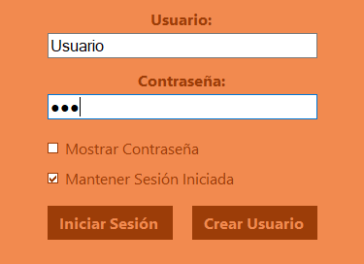
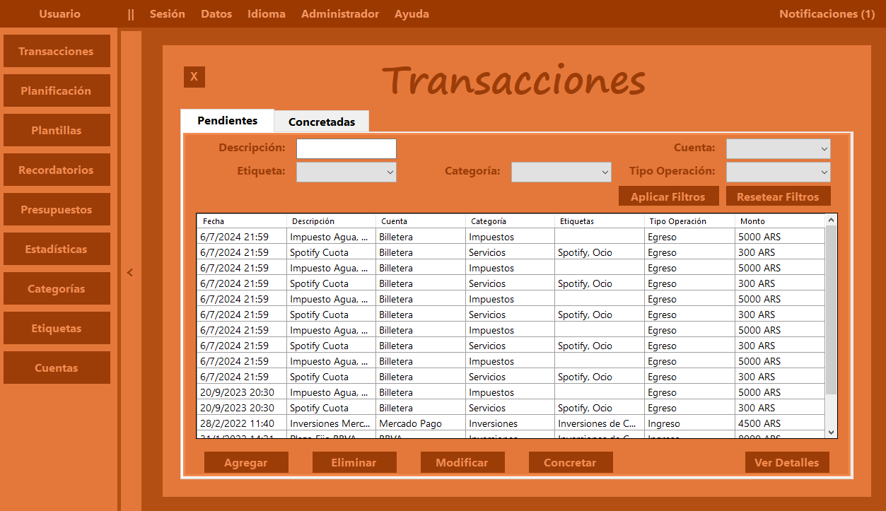
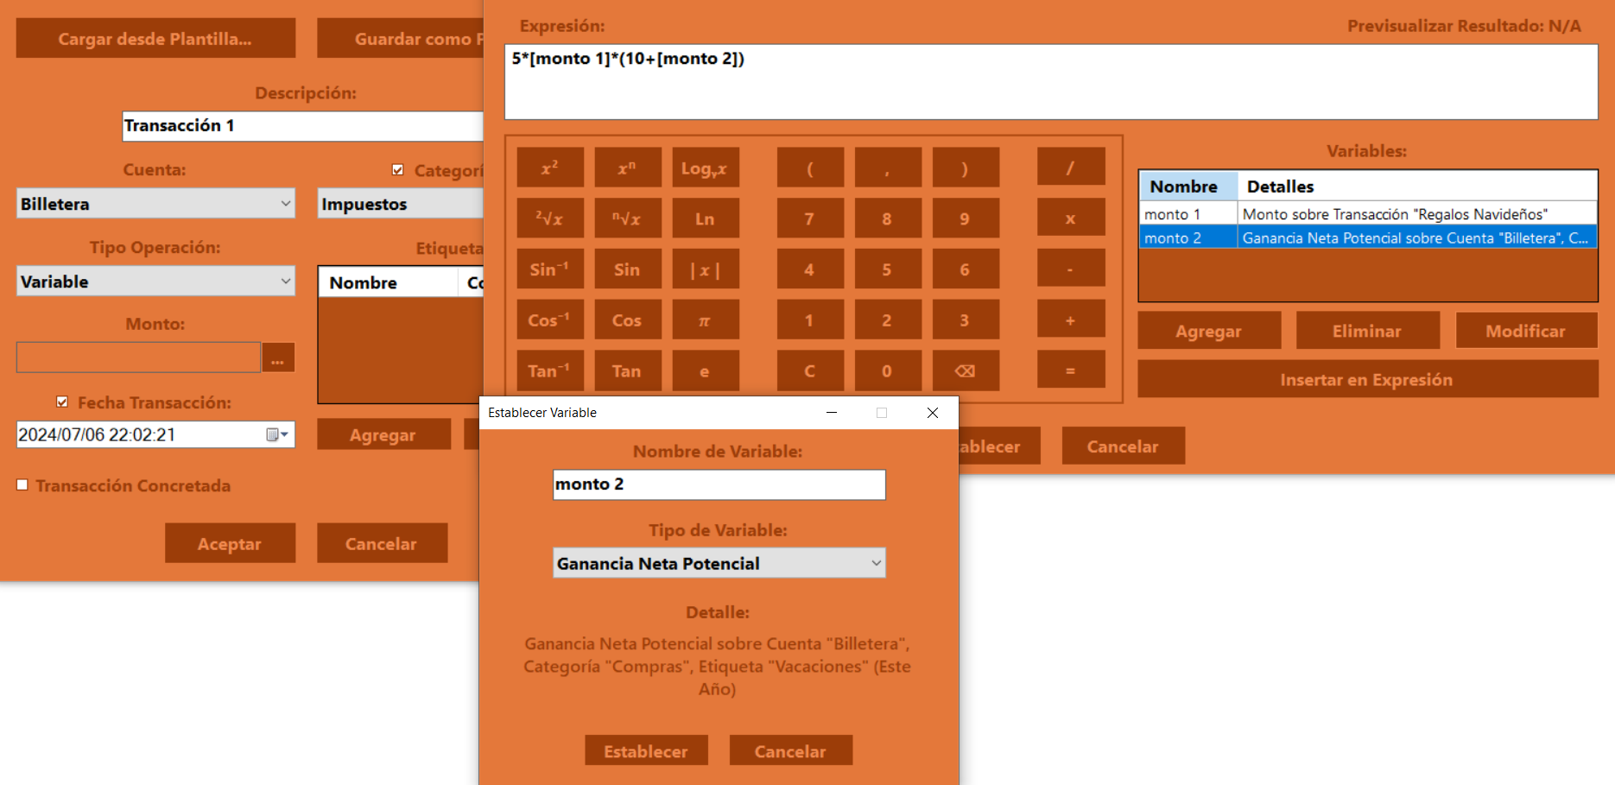
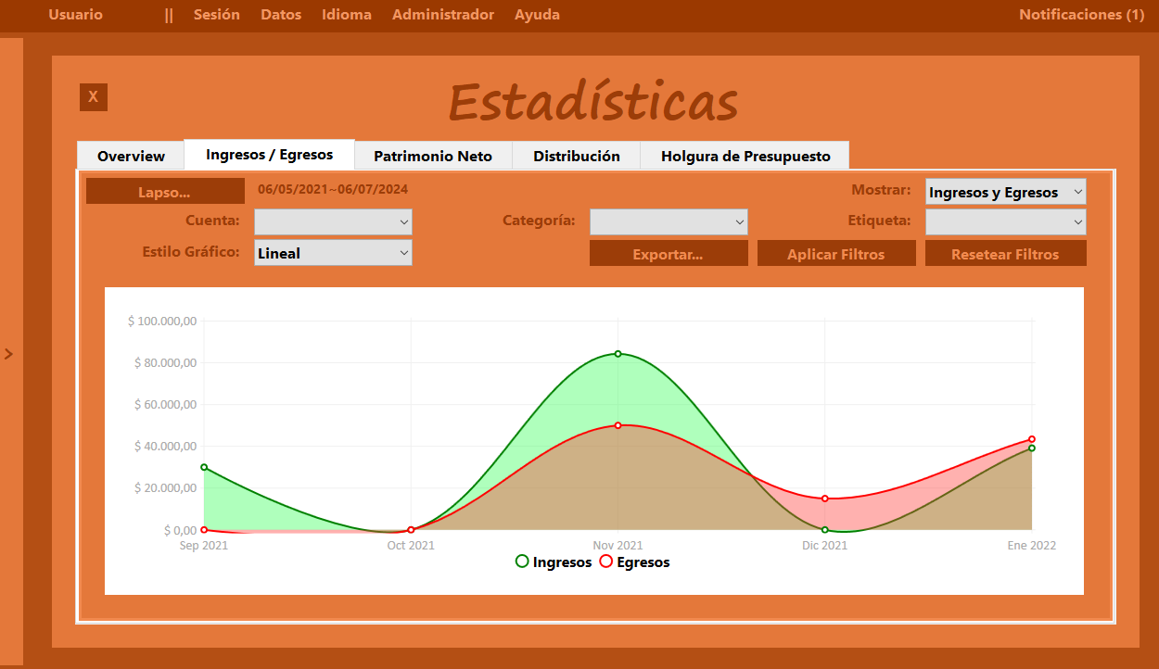

Distribución

Factores condicionantes de la distribución Principales canales

- Equipo de soporte técnico, para atención al cliente e implementación
- Departamento de marketing, para atención al cliente y asesoría
- Manutención de servidores, para que el servicio sea accesible en la web, y la aplicación de escritorio esté en disponibilidad a ser descargada
Dado que el servicio Budgee está netamente relacionado a su sistema web y de escritorio, el apartado de distribución va a encontrarse sumamente acotado, ya que muchos elementos no son válidos de analizar, más allá de los plazos de implementación del servicio, y el funcionamiento adecuado de los servidores para que siempre se tenga disponibilidad en su uso, al igual que en la descarga de la aplicación de escritorio.
Por este motivo, los puntos 6.7.4, 6.7.5 y 6.7.6 serán obviados.

Estrategia de distribución
Nuestra estrategia de distribución es directa, estableciendo contacto sin intermediarios con nuestros clientes potenciales. Utilizamos internet como nuestro principal canal de comunicación y ventas, empleando publicidad y nuestra página web para promocionar nuestros servicios. De la misma manera, nuestra otra forma de comunicación sería mediante una visita personal al cliente, permitiendo así una comunicación más fluida, que es lo que se buscará en la etapa de closing.
Aparte, participamos en licitaciones presentadas por los clientes para ser considerados como proveedores. También ofrecemos atención en línea durante el horario comercial establecido para clientes potenciales, y un servicio personalizado para nuestros clientes actuales.

Canales (tipo y nivel)
El canal será directo, ya que citando al punto 6.7.2, será un contacto y provisión directa entre nosotros y nuestros clientes (y potenciales clientes).

Operaciones

Organización de empresa
La estructura comenzará siendo considerablemente pequeña, conformada por el CEO y 4 empleados mas. Dos encargados de marketing, y dos de tecnología, mientras que el rol gerencial lo ocupará el propio CEO. El rol de recursos humanos comenzará siendo una responsabilidad del CEO.
Esta precaria estructura inicial principalmente se debe a una falta de presupuesto, por ausencia de inversores, aunque tampoco es considerada imperativa la presencia de más integrantes en un inicio.
En el punto 7.4 se presentará la evolución del organigrama hacia el organigrama meta, en caso de éxito. Cabe aclarar que se destacarán 3 puntos de evolución; el Estado Inicial, aquel En Evolución, y el Estado Final. El último se dará finalizado el lapso temporal de 2 años, mientras que la estructura en evolución, a mitad de camino. También es relevante dejar en claro que la estructura en evolución no diferirá mucho de aquella inicial, debido a que los ingresos presentados por el emprendimiento para ese punto están estimados en encontrarse en los inicios de su etapa de crecimiento exponencial, por lo cual, se estará muy lejos de un retorno de inversión y no se podrá aún invertir gran presupuesto en estructura organizacional.

Grupo fundador, composición del directorio, principales accionistas
El fundador solo es uno, siendo Ezequiel Amorosino.
Accionistas, al momento de la redacción de este documento, no hay presentes. Aunque están abiertas las puertas ante cualquier interesado que se presente en el lapso temporal del emprendimiento. El impacto de la presencia de esta posible inversión se vería reflejado en una reducción de tiempos esperados en nuestro lapso temporal, respecto a desarrollo tecnológico y conversión de clientes.

Composición del staff gerencial y perfil de los ejecutivos claves
Los salarios fueron calculados en función a una estimación definida por encuestas en círculos de confianza. En un inicio se buscó a través de Glassdoor, pero se encontraron varios valores que no parecían reflejar la realidad.

Puesto | Gerente General
Descripción | Responsable de la dirección y gestión general de la empresa, toma decisiones estratégicas y coordina las operaciones para alcanzar los objetivos de la organización.
Requisitos | - Mínimo 5 años en puestos de alta dirección en empresas de tecnología  - MBA o maestría de administración de empresas, economía o relacionados  - Liderazgo fuerte, habilidades de comunicación y negociación, pensamiento estratégico y buen desempeño bajo presión
Perfil | Edad | 30-45
Perfil | Nivel de Educación | Terciario / Universitario
Remuneración Bruta | 2.000.000 ARS

Puesto | Gerente Tecnología
Descripción | Encargado de la planificación, implementación y gestión de los sistemas, asegurando que la infraestructura tecnológica soporte las necesidades de la empresa y gestionando el desarrollo de los servicios que se ofrecerán.
Requisitos | - Mínimo 5 años de experiencia en desarrollo de software  - Mínimo 3 años de experiencia en gestión de proyectos tecnológicos  - Innovación, perfeccionismo, análisis estratégico y habilidades de comunicación técnica
Perfil | Edad | 30-45
Perfil | Nivel de Educación | Terciario / Universitario
Remuneración Bruta | 1.800.000 ARS

Puesto | Gerente Marketing y Ventas
Descripción | Lidera las estrategias de marketing y ventas, desarrolla campañas para aumentar la cuota de mercado, y supervisa al equipo de ventas para alcanzar los objetivos de ingresos.
Requisitos | - Mínimo 5 años de experiencia en marketing y ventas  - Grado de marketing, administración de empresas o campos relacionados  - Creatividad, habilidades interpersonales, orientación a resultados, y capacidad de trabajo bajo presión
Perfil | Edad | 30-45
Perfil | Nivel de Educación | Terciario / Universitario
Remuneración Bruta | 1.800.000 ARS

Puesto | Administrador de Recursos Humanos
Descripción | Gestiona el reclutamiento, formación y desarrollo del personal, además de manejar las relaciones laborales y la administración de beneficios para los empleados.
Requisitos | - Mínimo 3 años de experiencia en gestión de personal y relaciones laborales.  - Conocimientos en legislación laboral y administración de beneficios.  - Habilidades de comunicación y resolución de conflictos.  - Título en Recursos Humanos, Psicología o similar.
Perfil | Edad | 30-45
Perfil | Nivel de Educación | Terciario / Universitario
Remuneración Bruta | 1.000.000 ARS

Puesto | Arquitecto de Software
Descripción | Diseña la estructura y arquitectura de las aplicaciones de software, asegurando que sean escalables, eficientes y adecuadas para las necesidades del negocio.
Requisitos | - Mínimo 3 años de experiencia en diseño y arquitectura de software.  - Conocimientos en múltiples lenguajes de programación y frameworks.  - Habilidades para solucionar problemas complejos.  - Título en Ingeniería Informática o similar.
Perfil | Edad | 30-45
Perfil | Nivel de Educación | Terciario / Universitario
Remuneración Bruta | 1.700.000 ARS

Puesto | Administrador de Bases de Datos
Descripción | Responsable de la administración, mantenimiento y seguridad de las bases de datos, garantizando su rendimiento y disponibilidad.
Requisitos | - Minimo 5 años de experiencia en administración de bases de datos (SQL, NoSQL).  - Conocimientos en seguridad y optimización de bases de datos.  - Habilidades analíticas y de resolución de problemas.
Perfil | Edad | 30-45
Perfil | Nivel de Educación | Secundario
Remuneración Bruta | 1.200.000 ARS

Puesto | Infraestructura
Descripción | Gestiona la infraestructura de TI, incluyendo servidores, redes y sistemas, asegurando que todo funcione de manera óptima y segura.
Requisitos | - Minimo 3 años de experiencia en gestión de redes y servidores.  - Conocimientos en seguridad de TI y gestión de sistemas.  - Capacidad para trabajar bajo presión y solucionar problemas técnicos.
Perfil | Edad | 25-45
Perfil | Nivel de Educación | Secundario
Remuneración Bruta | 1.200.000 ARS

Puesto | Analista Funcional
Descripción | Actúa como enlace entre el negocio y el equipo técnico, analiza los requisitos del negocio y traduce estos en especificaciones técnicas para el desarrollo de soluciones.
Requisitos | - Mínimo 2 años de experiencia en análisis de negocios y documentación de requisitos.  - Conocimientos en metodologías de desarrollo de software (ágiles, tradicionales).  - Habilidades de comunicación y trabajo en equipo.
Perfil | Edad | 25-45
Perfil | Nivel de Educación | Secundario
Remuneración Bruta | 1.200.000 ARS

Puesto | Desarrollador Front-End
Descripción | Desarrolla y mantiene la parte visual y de interacción del usuario en aplicaciones web.
Requisitos | - Mínimo 3 años de experiencia en desarrollo web.  - Conocimientos en Angular.  - Habilidades de diseño y usabilidad.
Perfil | Edad | 25-45
Perfil | Nivel de Educación | Secundario
Remuneración Bruta | 1.200.000 ARS

Puesto | Desarrollador Back-End
Descripción | Se encarga de la lógica del servidor, asegurando que la información se procese correctamente y las aplicaciones funcionen sin problemas.
Requisitos | - Mínimo 3 años de experiencia en desarrollo de aplicaciones del lado del servidor.  - Conocimientos en C#.  - Manejo de SQL y API REST.
Perfil | Edad | 25-45
Perfil | Nivel de Educación | Secundario
Remuneración Bruta | 1.200.000 ARS

Puesto | Operativo de Marketing y Ventas
Descripción | Ejecuta las estrategias y tácticas de marketing y ventas, apoyando en la implementación de campañas y en la gestión de las relaciones con los clientes.
Requisitos | - 2 años de experiencia en ejecución de campañas de marketing y ventas.  - Conocimientos en herramientas de marketing digital y CRM.  - Habilidades de comunicación y atención al cliente.
Perfil | Edad | 20-45
Perfil | Nivel de Educación | Secundario
Remuneración Bruta | 800.000 ARS

Estructura prevista al lanzamiento y evolución
- Estado Inicial:
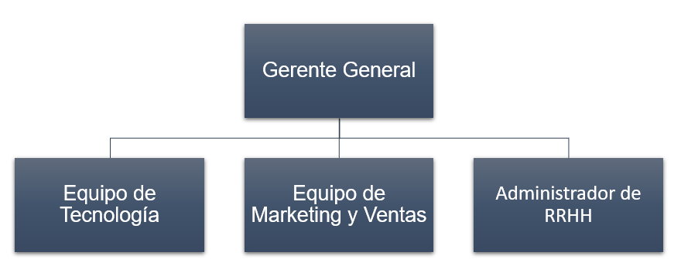

- Estado En Evolución:
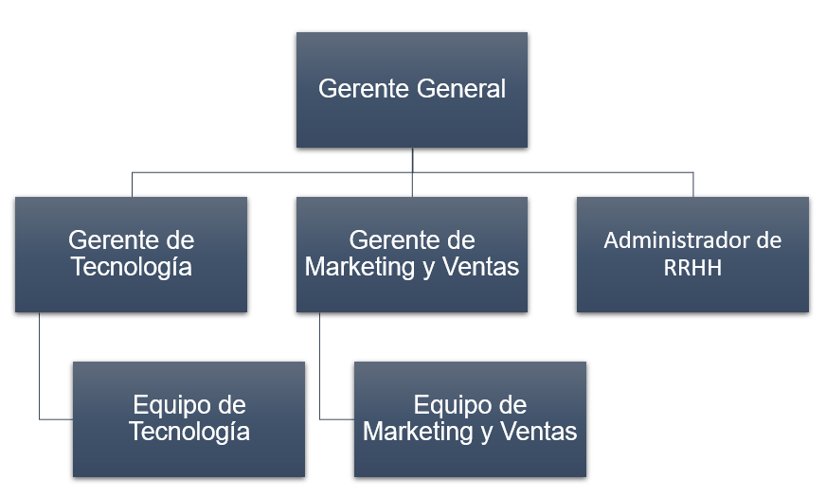
- Estado Final:
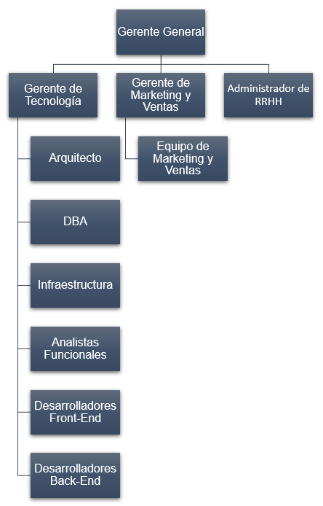

Filosofía y sistema de trabajo
Como es mencionado en el punto 1.9, tendremos un ambiente de crecimiento lento pero estable, y si bien no es algo buscado en nuestro lapso temporal, se deja el lugar ante a una expansión global.
Los valores de la organización se centran en la comunicación eficaz y modulación efectiva de tareas, aunque siendo un equipo a priori pequeño, varios integrantes deberán cumplir múltiples roles para que la empresa se muestre rentable.
Por otro lado, se promueve un ambiente relajado, amistoso y de respeto mutuo que facilite el trabajo unificado. La idea es un ambiente de trabajo donde nadie tenga miedo de decir nada, con limites coherentes.

Requerimientos en materia de RRHH: descripción de la plantilla en los distintos momentos previstos de evolución de la estructura
- Estado Inicial:
- Totalidad de empleados: 4
- Gerencia General (manejado por CEO)
- Tecnología: 2
- Marketing y Ventas: 2
- RRHH (manejado por CEO)

- Estado En Evolución:
- Totalidad de empleados: 9
- Gerencia General (manejado por CEO)
- Gerencia Tecnología: 1
  - Equipo Tecnología: 3
- Gerencia Marketing y Ventas: 1
  - Equipo Marketing y Ventas: 3
- RRHH: 1

- Estado Final:
- Totalidad de empleados: 22
- Gerencia General: 1
- Gerencia Tecnología: 1
  - Arquitecto: 1
  - DBA: 1
  - Infraestructura: 2
  - Analistas Funcionales: 2
  - Desarrolladores Front-End: 2
  - Desarrolladores Back-End: 2
- Gerencia Marketing y Ventas: 1
  - Equipo Marketing y Ventas: 8
- RRHH: 1

Plan Financiero-Económico

Modelo de Ingresos

Modelo de Egresos

Modelo de Inversión

Amortizaciones y Depreciaciones

Impuestos: Impuesto a las ganancias

Impuestos a los Ingresos Brutos

Remuneraciones y cargas sociales

Presupuesto Financiero

Evaluación de la Inversión

Escenarios de Riesgo

Plan de Contingencia

Plan de Salida

Factibilidades

Técnica

Comercial

Administrativa

Legal

Referencia Bibliográfica
- Bruno Peláez (2020). La adquisición de nuevo software es crucial para la supervivencia de las pymes ante la crisis actual. Capterra. https://www.capterra.es/blog/1581/la-adquisicion-de-nuevo-software-es-crucial-para-la-supervivencia-de-las-pymes-ante-la-crisis-actual
- News Center Microsoft Latinoamérica (2021). Aceleración digital: más del 80% de las pymes invirtió en tecnología en el último año. Microsoft. https://news.microsoft.com/es-xl/aceleracion-digital-mas-del-80-de-las-pymes-invirtio-en-tecnologia-en-el-ultimo-ano/
- Marcos Dal Bianco, Juan Manuel Manías, Federico Daniel Forte, Adriana Haring, Mario Iparraguirre, Tomas Triantafilo (2024). Situación Argentina - Marzo 2024. BBVA. https://www.bbvaresearch.com/publicaciones/situacion-argentina-marzo-2024/
- Google Finance (2024). Dólar estadounidense a Peso argentino. https://www.google.com/finance/quote/USD-ARS?sa=X&ved=2ahUKEwianLuhqpOHAxVwlJUCHe64AcMQmY0JegQIERAp&window=YTD/
- Ámbito (2024). Radiografía pyme: cómo se conforma la estructura productiva Argentina. https://www.ambito.com/economia/radiografia-pyme-como-se-conforma-la-estructura-productiva-argentina-n5949821
- Poblaciones (2010). Indicadores del Censo Nacional de Población, Hogares y Viviendas, 2010. https://mapa.poblaciones.org/
- Anatilde Salerno, Mauricio Rampone (2021). Evolución de las pymes en Argentina y su impacto en el empleo. https://ucema.edu.ar/sites/default/files/2021-11/Indicadores_CDPymes_11_2021.pdf
- Glassdoor (2024). Sueldos para Gerente General en Argentina. https://www.glassdoor.com.ar/Sueldos/gerente-general-sueldo-SRCH_KO0,15.htm
- Glassdoor (2024). Sueldos para Gerente de Sistemas en Argentina. https://www.glassdoor.com.ar/Sueldos/argentina-gerente-de-sistemas-sueldo-SRCH_IL.0,9_IN15_KO10,29.htm
- Glassdoor (2024). Sueldos para Gerente de Marketing en Argentina. https://www.glassdoor.com.ar/Sueldos/gerente-marketing-sueldo-SRCH_KO0,17.htm
- Glassdoor (2024). Sueldos para Recursos Humanos en Argentina. https://www.glassdoor.com.ar/Sueldos/recursos-humanos-sueldo-SRCH_KO0,16.htm
- Glassdoor (2024). Sueldos para Arquitecto de Software en Argentina. https://www.glassdoor.com.ar/Sueldos/arquitecto-de-software-sueldo-SRCH_KO0,22.htm
- Glassdoor (2024). Sueldos para Database Administrator (DBA) en Argentina. https://www.glassdoor.com.ar/Sueldos/database-administrator-dba-sueldo-SRCH_KO0,26.htm
- Glassdoor (2024). Sueldos para Administrador de Infraestructura en Argentina. https://www.glassdoor.com.ar/Sueldos/administrador-de-infraestructura-sueldo-SRCH_KO0,32.htm
- Glassdoor (2024). Sueldos para Desarrollador de Software en Argentina. https://www.glassdoor.com.ar/Sueldos/desarrollador-de-software-sueldo-SRCH_KO0,25.htm
- Glassdoor (2024). Sueldos para Marketing en Argentina. https://www.glassdoor.com.ar/Sueldos/marketing-sueldo-SRCH_KO0,9.htm

Aspectos Descriptivos de la Solución Tecnológica

